ASIGNATURA: Citodiagnóstico
Actividad docente # 15y16
FOE: Clase práctica. (6 horas).

Temática. III Procesos inflamatorios e infecciosos por microrganismos.
Sumario: Contenido: Procesos infecciosos provocados por microrganismos (bacterias, hongos, parásitos virus) y otros procesos benignos.

Objetivo de la actividad:
- Identificar los cambios en la morfología celular en los procesos infecciosos provocados por microorganismos (bacterias, hongos, parásitos, clamidias, y virus.)
Bibliografía:
Básica:
- Citodiagnóstico. Colectivo de autores. Editorial Ciencias Médicas. La Habana. 2008.
Complementaria:
- Laboratorio Atlas de Citología. Autores José María Vaguer. Raimundo García del Moral.
- Folleto complementario Atlas a color Citología del Cáncer. Autor Masayashi Takhashi. 2da Edición.
- Texto TOMO II Formación de Técnicos de Cito histopatología. Colectivo de Autores.
Desarrollo
Infecciones específicas del tracto genital
Infecciones por bacterias:
- Lactobacilos. Bacilos de Döderlein
- Infecciones por Cocos
- Gardnerella vaginalis
- Leptothrix
- Actinomyces

Bacilos de Doderlein.
Observe el tamaño y forma, así como la coloración basófila que adquieren con la coloración de Papanicolaou.
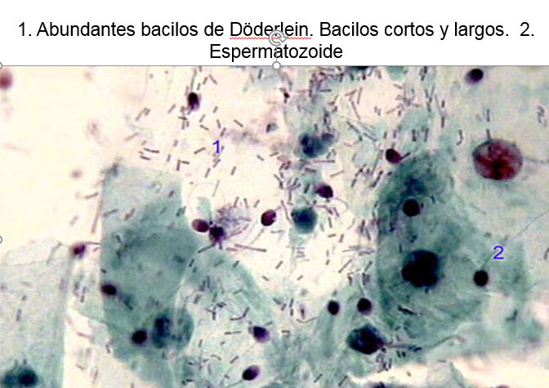
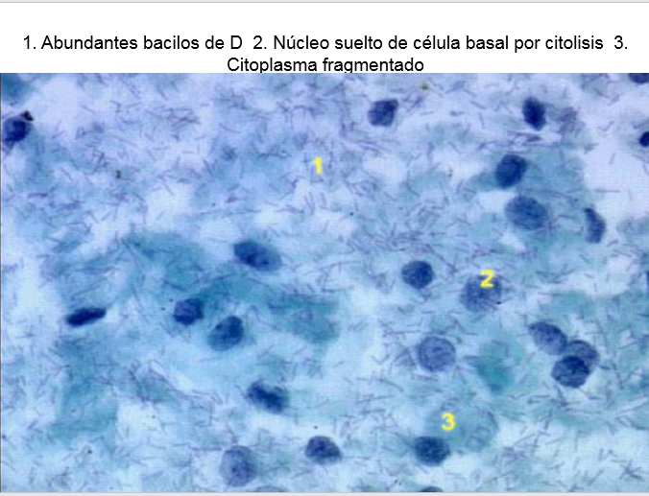

Infecciones por Cocos
Recordar que estos microorganismos presentan una morfología redondeada con una coloración que va desde basófilo a grisácea, fondo sucio y componente inflamatorio.
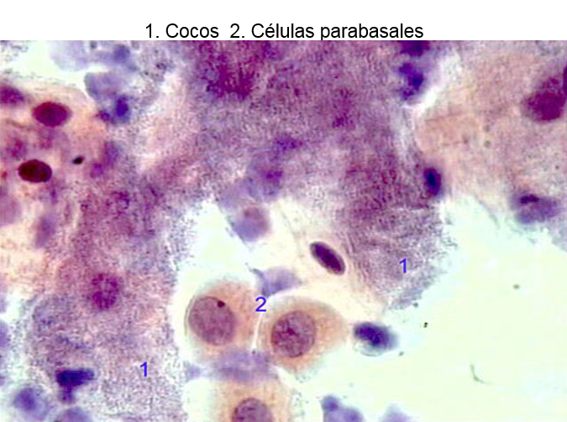

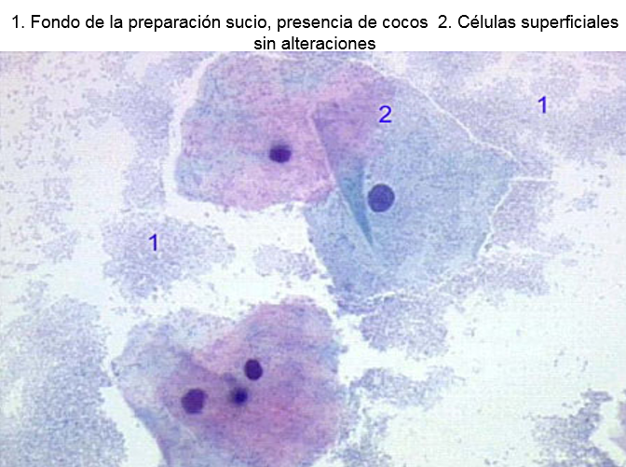

Gardnerellas Vaginales
Estos microorganismos son causantes de la denominada vaginosis bacteriana.
Observe el depósito de microorganismos pequeños cocobacilares que producen un borramiento de los bordes citoplasmáticos, en el fondo se observan grandes acúmulos de estos microorganismos dejando espacios claros, así como la picnosi que producen en las células intermedias y refuerzo de los bordes citoplasmáticos.
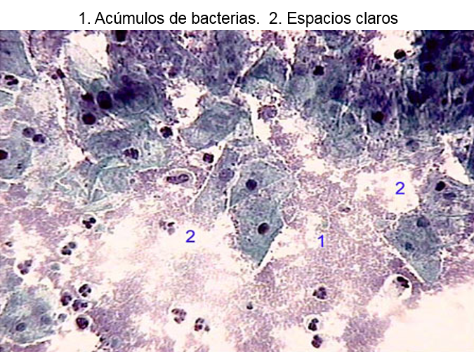
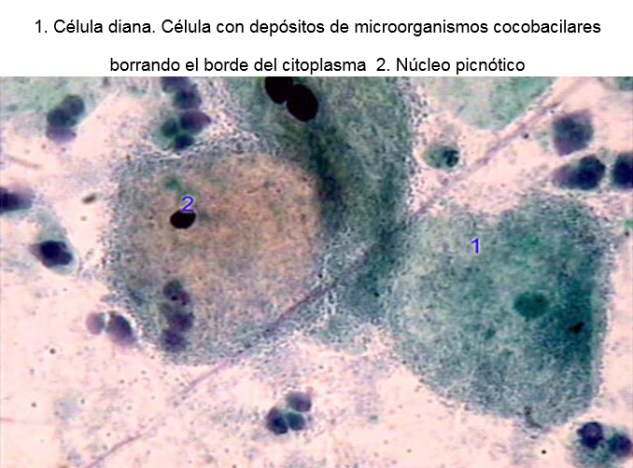

Leptothrix vaginales
  - Bacilos largos de aspecto filamentoso con ramificaciones sin esporas. Recordar que no produce alteraciones celulares importantes y que tienen un aspecto en "madeja de hilo o cabello que los distingue fácilmente.
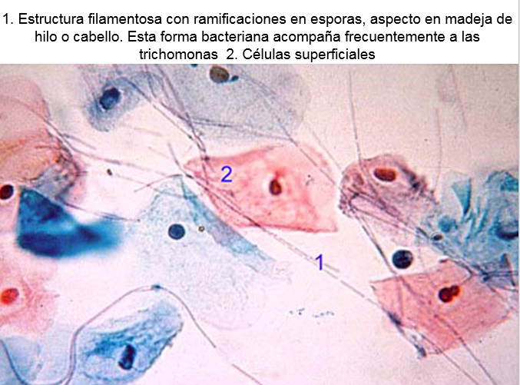
Actymomices
Recordar la morfología variable que presenta estos microorganismos: cocáceo, bacilar o filamentoso.
Aquí se puede observar una mancha oscura central basófila, amorfa, con filamentos entrecruzados, es decir filamentos perpendiculares y radiales al núcleo central, no alteraciones celulares importantes, fondo inflamatorio, con neutrófilos e histiocitos.
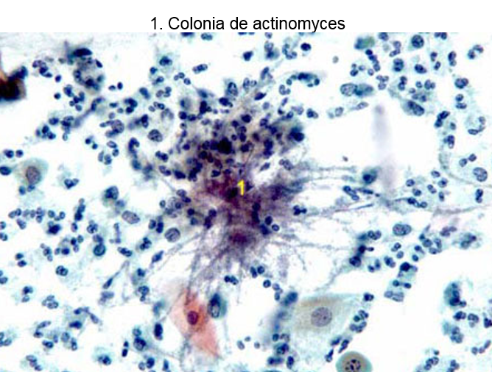

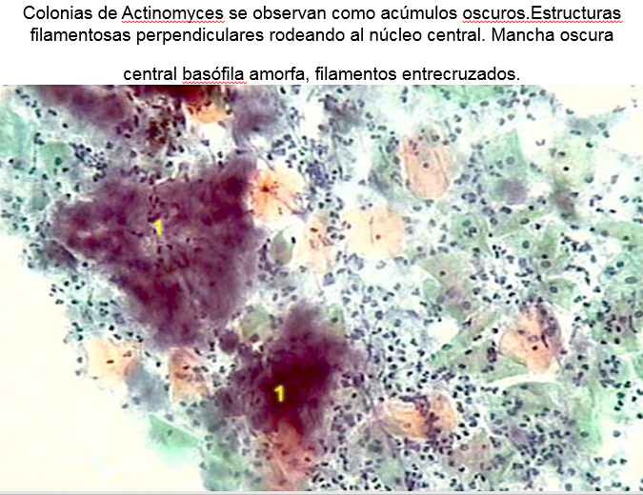
Infecciones por hongos.
- Cándida albicans
- Torulosis glabrata
Candida albicans
Observe la estructura pequeña que tienen estos microorganismos, redondeadas u ovales, con frecuencia rodeadas por un halo claro que se tiñe de forma variable, desde basófilos a una coloración rojiza.

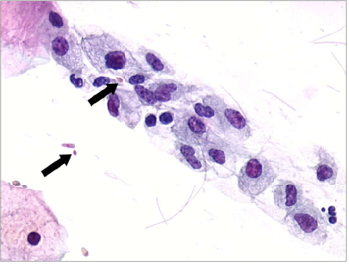
Pseudohifas: recordar que son estructuras alargadas, delgadas y tabicadas, que se sitúan aisladas o en agrupamientos y que presentan una coloración similar a las descritas en las esporas.
